**openEuler 22.03_LTS RISC-V版本GIMP特性测试**

**（倪紫琦 18251985880 [1027172290@qq.com](mailto:1027172290@qq.com) 众测平台用户名：我可是很优秀的）**

1. **安装测试**

**1.测试环境下载**

1. **下载并安装vmwarestation 虚拟机**

**下载版本：**

VMware-workstation-full-16.2.4-20089737

**VMware Workstation16 密钥：**

ZF3R0-FHED2-M80TY-8QYGC-NPKYF

**官网下载地址：**

<https://www.vmware.com/cn/products/workstation-pro/workstation-pro-evaluation.html>

1. **下载Ubuntu**

**下载版本：**

ubuntu-22.04.1-desktop-amd64

**官网下载地址：**

https://releases.ubuntu.com

以上均默认配置安装即可

1. **编译安装支持视频输出的QEMU**

Ubuntu 22.04 提供 6.2 版本:

执行$ sudo apt install qemu-system-misc

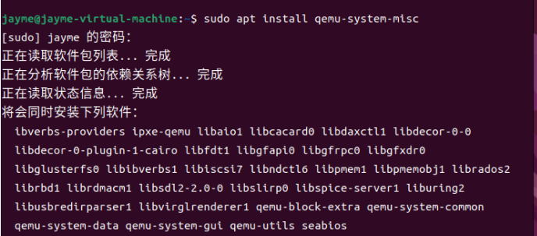

安装后执行

$ qemu-system-riscv64 --version，如出现类似如下输出表示 QEMU 成功安装并正常工作

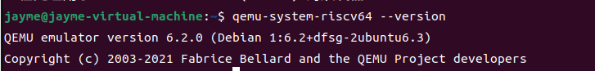

1. **欧拉环境配置**
2. **系统镜像下载**

下载QEMU 目录下的

openeuler-qemu-xfce.qcow2.tar.zst、fw_payload_oe_qemuvirt.elf 和 start_vm_xfce.sh

下载地址：

<https://mirror.iscas.ac.cn/openeuler-sig-riscv/openEuler-RISC-V/testing/20220823/v0.1/QEMU>

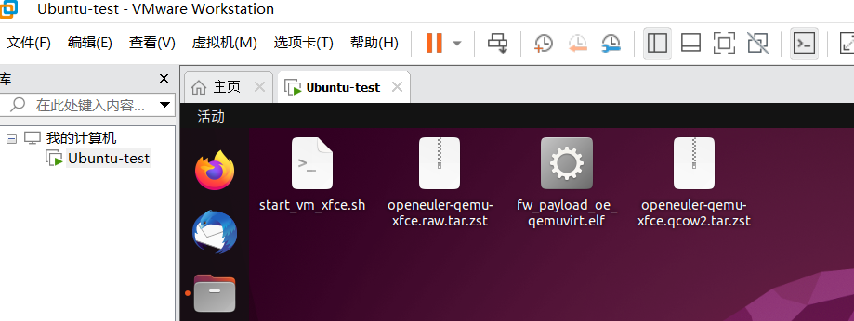

1. **部署和启动**

解压映像压缩包或使用解压工具解压磁盘映像

sudo apt install zstd -y

tar -I zstdmt -xvf ./openeuler-qemu-xfce.qcow2.tar.zst

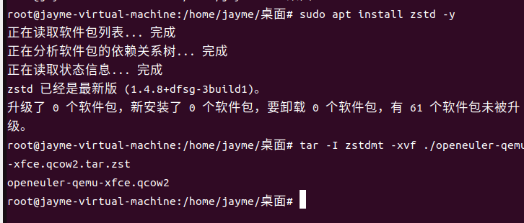

将启动脚本start_vm_xfce.sh权限设置为可执行权限

Chmod + x start_vm_xfce.sh

执行启动脚本

bash start_vm_xfce.sh

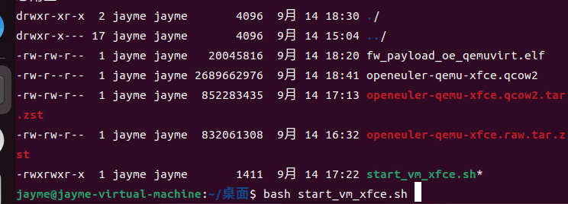

启动完成后如图：

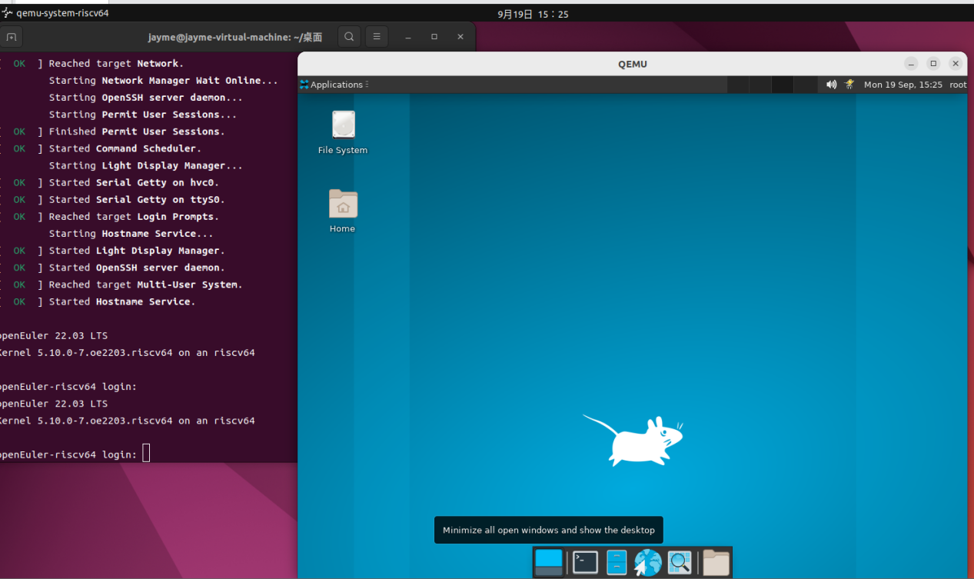

1. **安装与启动gimp**
2. **安装gimp**

执行下列指令：dnf install gimp

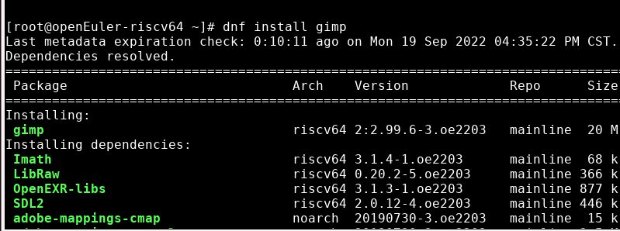

1. **启动gimp**

**命令行启动**

Xfce桌面下打开终端，输入gimp启动 gimp

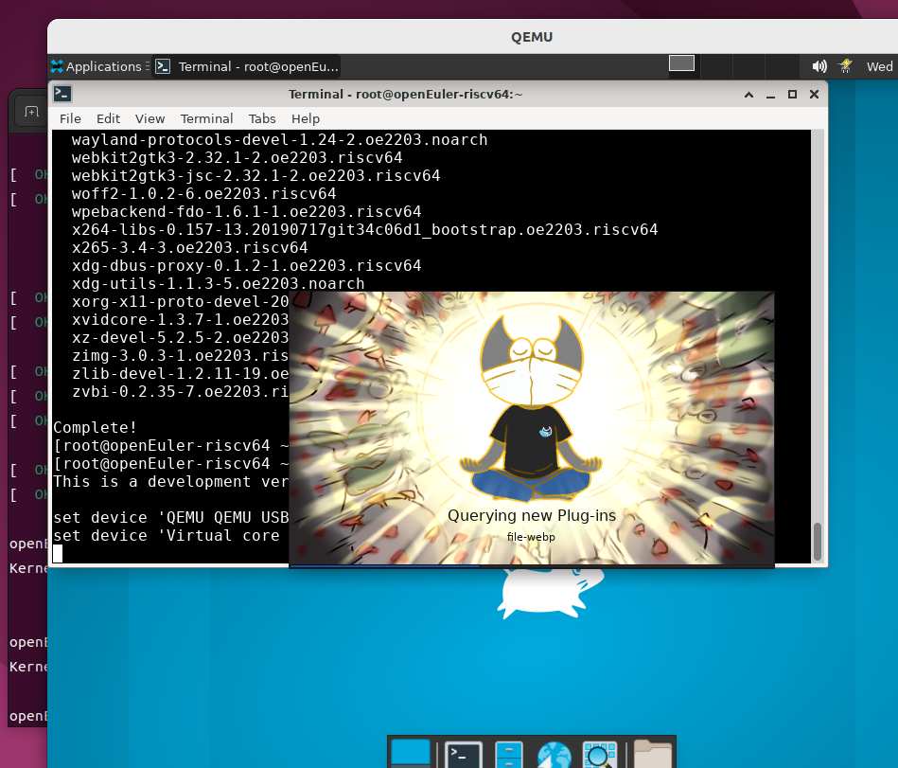

**图标启动：**

点击gimp图标启动GIMP，见Application->Graphics -> GNU Image Manipulation Program

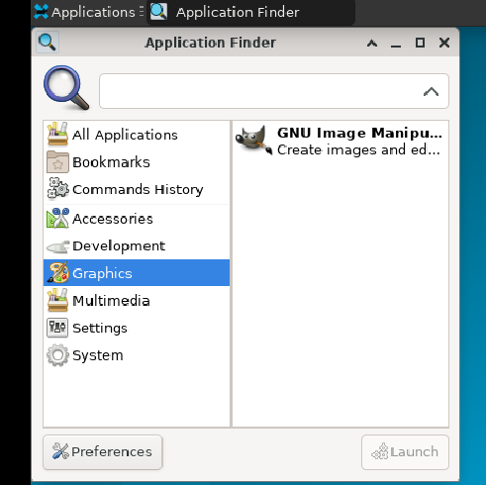

启动后如下图：

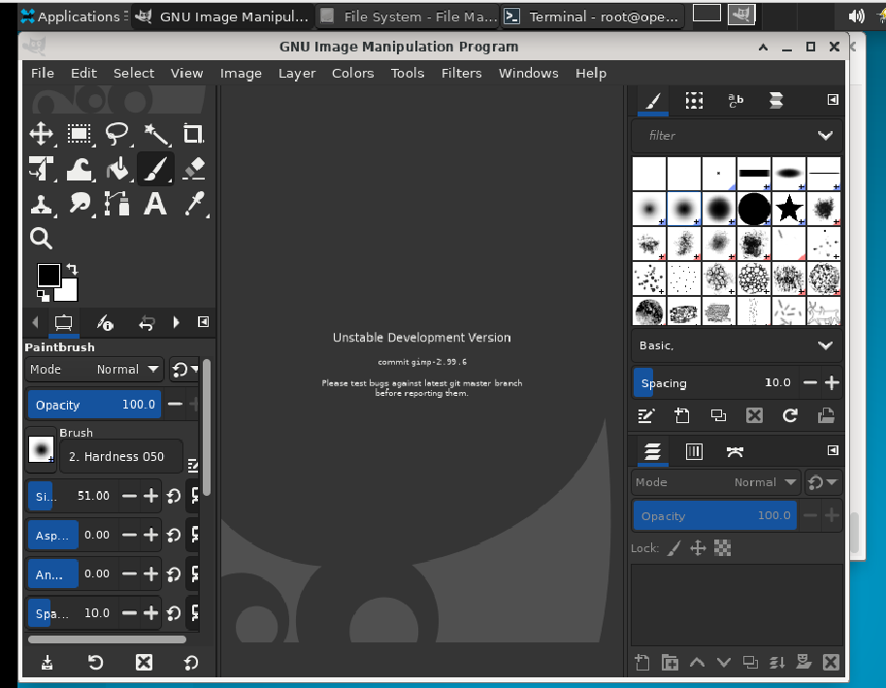

1. **功能测试**
2. 主窗口默认展示：启动gimp查看窗口展示，默认展示单窗口模式

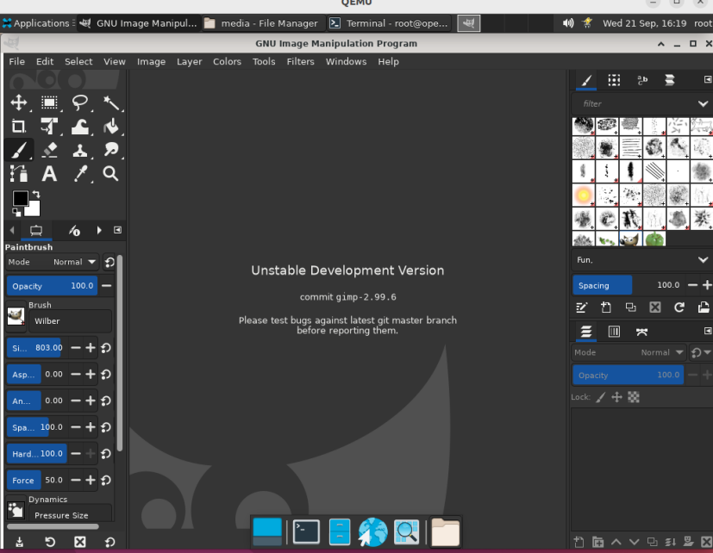

（2）多窗口模式

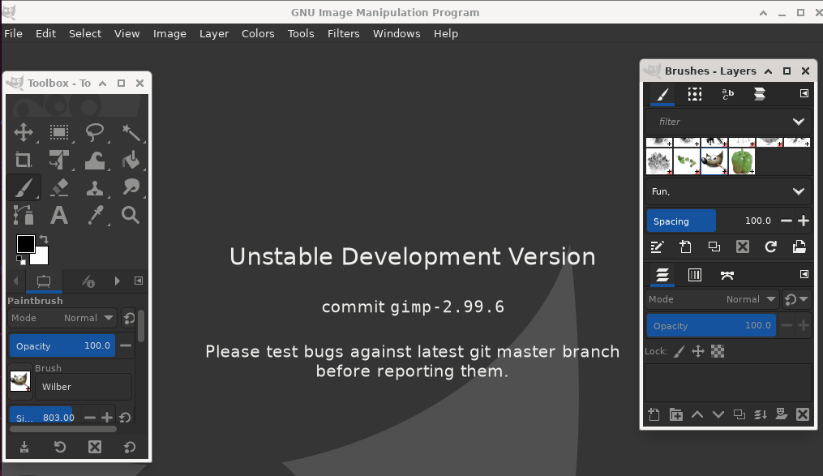

（3）工具箱功能

将鼠标移到某物上并让它停留片刻，显示一个描述该物的“工具提示”

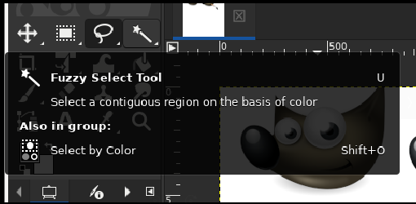

（4）工具图标：点击某个工具图标，在画布上可正常绘制

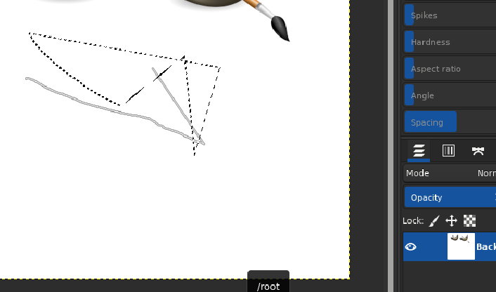

（5）更改屏幕图像大小：使用Image → Scale Image打开“ Scale Image ”对话框

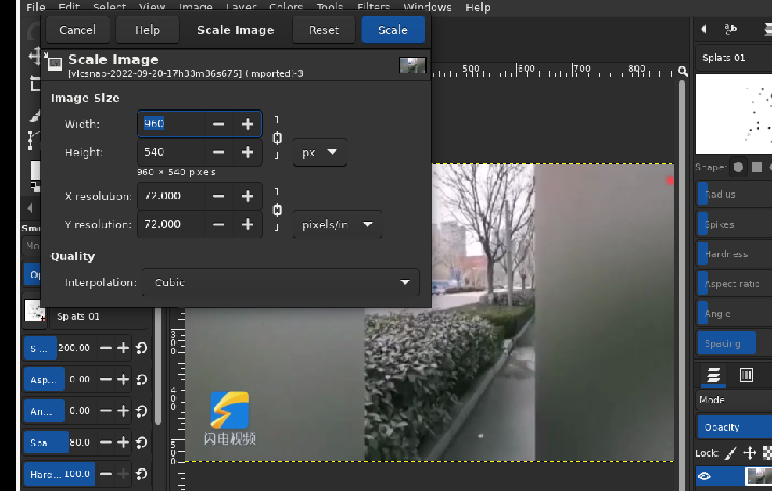

（6）更改打印图像大小

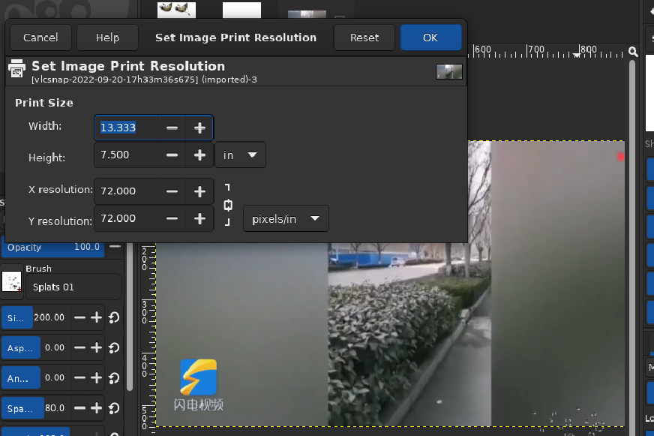

（7）裁剪图像

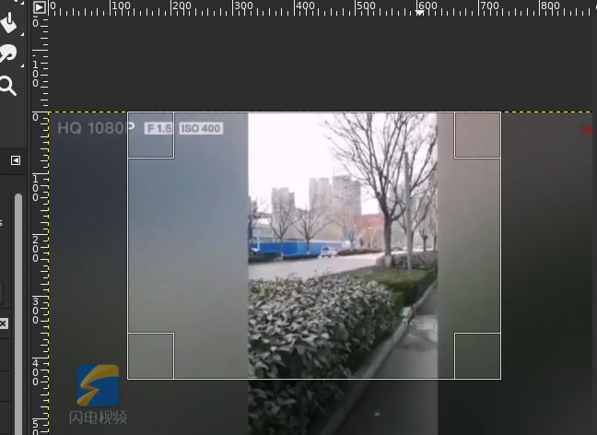

（8）查找图像信息

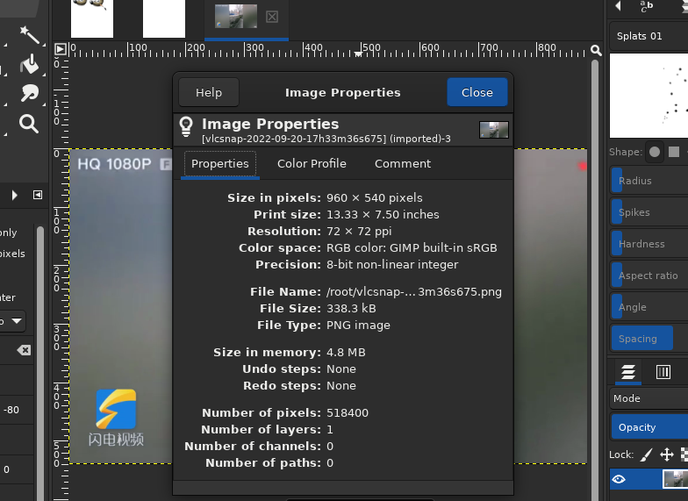

（9）更改模式

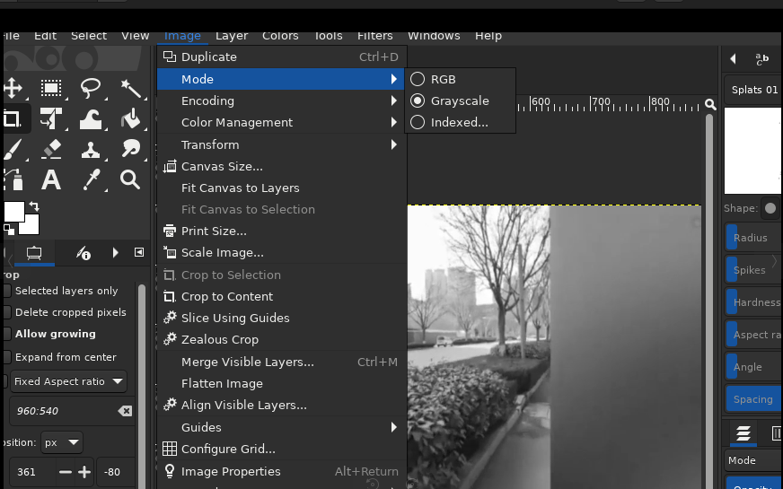

（10）翻转图像

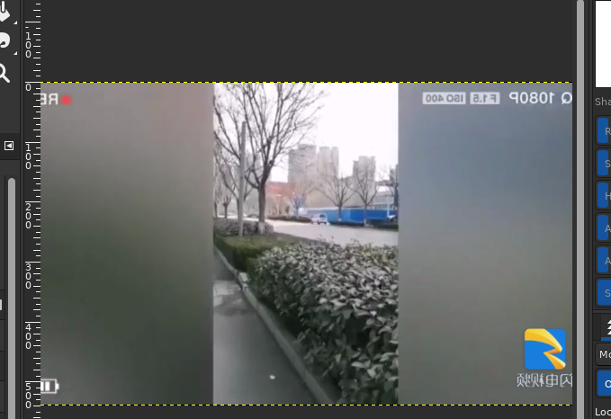

1. 旋转图像

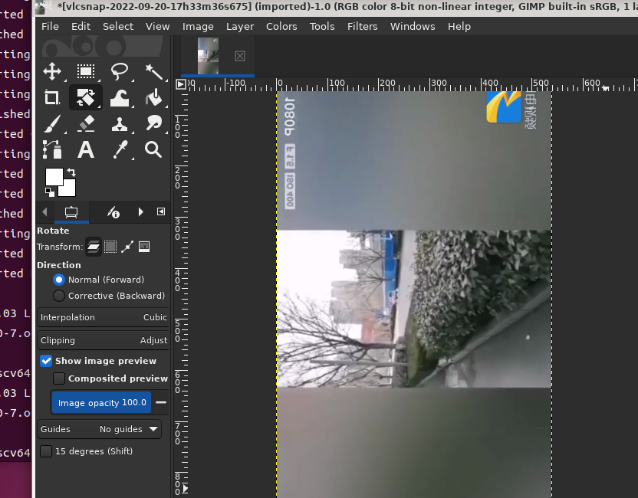

1. 将对象与其背景分离

“自由选择（套索）”工具

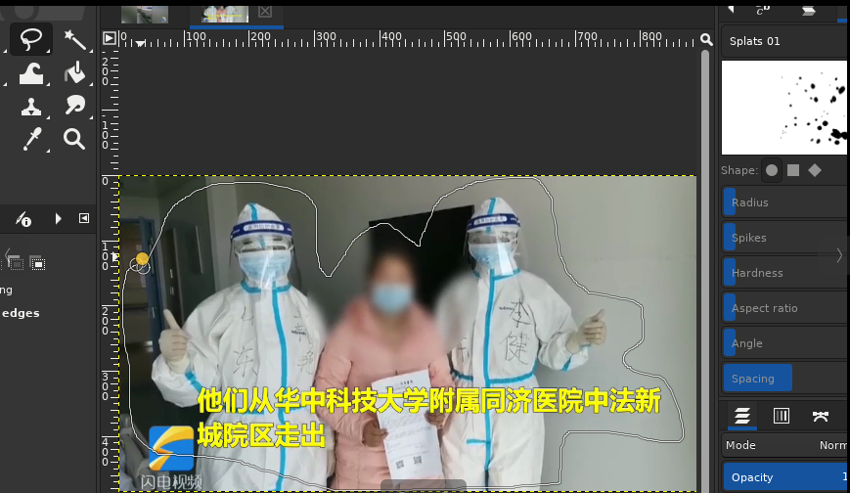

1. 画直线

新建空白图像页

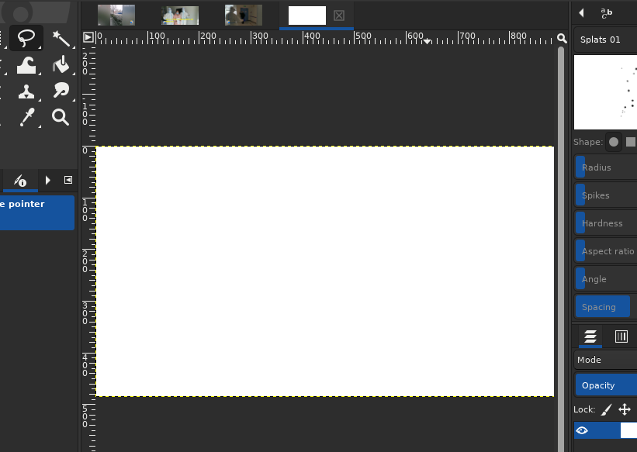

工具箱中选择绘画工具，选择起始点按住shift

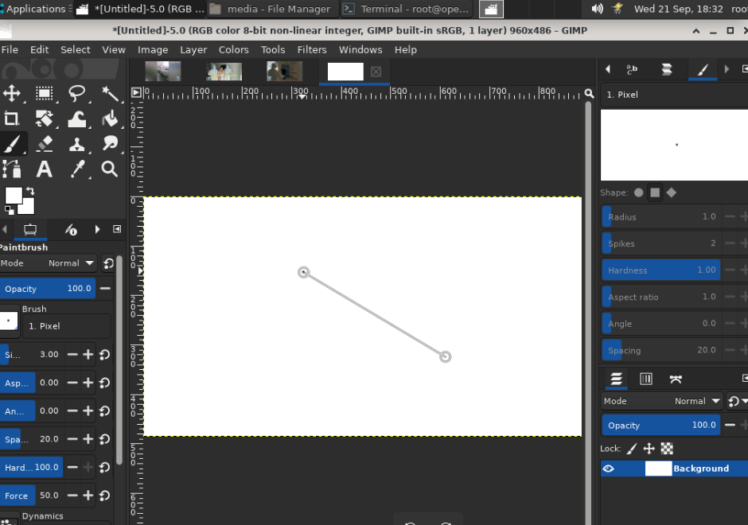

1. **测试结论**

经过测试，基于openEuler 22.03_LTS RISC-V版本安装GIMP流程无问题，gimp基本功能可正常使用。